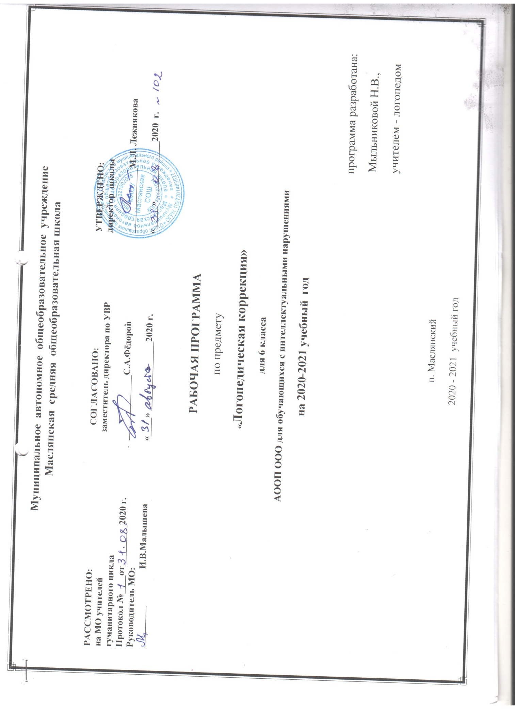

Логопедическая коррекция 6 класс

I.Планируемые результаты освоения учебного предмета, курса на конец 6 класса
Обучающиеся должны знать:
- понятия «слог», «слово», «предложение», «текст»;
- признаки согласных и гласных звуков, согласные звонкие и глухие, гласные ударные и безударные.
Уметь:
- работать со схемами предложений, слов (гласные и согласные звуки)
- вычленять звук из слова, анализировать слова по звуковому составу;
- делить слова на слоги, выделять в слогах звуки;
- отвечать на вопросы по тексту и картинке;
- уметь правильно сочетать слова по смыслу и грамматически;
- писать под диктовку;
- составлять простые и сложные предложения;
- составлять связное высказывание по предложенному плану в виде вопросов; работать с деформированным текстом;

II.Содержание учебного предмета, курса
Перед началом логопедической работы организуется проведение обследования. При обследовании выявляется какой из компонентов языковой системы нарушен. Для диагностики, уточнения структуры речевого дефекта и оценки степени выраженности нарушений разных сторон речи (получения речевого профиля), построения системы индивидуальной коррекционной работы, комплектования подгрупп, отслеживания динамики речевого развития ребёнка с нарушением зрения рекомендуется тестовая методика диагностики устной и письменной речи Фотековой Т.А. и Ахутиной Т.В. с балльно-уровневой системой оценки. Результаты обследования отражаются в специально разработанной речевой карте. Исходя из результатов обследования, планируется дальнейшая коррекционная работа.

- Диагностика обучающихся. Обследование артикуляционного аппарата и звуковой стороны речи. Обследование фонематического слуха. Обследование лексического строя речи. Обследование грамматического строя. Обследование процесса письма и чтения.
- Фонетика. Развитие навыков звукобуквенного и слогового анализа и синтеза слов. Перенос слов.
- Лексика. Слово и слог.
4.Связная речь. Составление описание простого предмета. Составление рассказа по опорным словам и схемам. Последовательный пересказ текста с опорой на вопросы. Развитие связной речи. Составление рассказа по серии сюжетных картинок

III.Тематическое планирование с указанием количества часов, отводимых на освоение каждой темы.

№ | 6 класс  Разделы | Количество часов
1. | Диагностика учащихся | 3
2. | Коррекция устной и письменной речи | 31
 | ИТОГО: | 34

Приложение.
Календарно - тематическое планирование 6 класс (34 часа)

№ | Тема логопедического занятия | Кол-во часов | Дата проведения
 | Логопедическое обследование | 1
 | Слово и слог. | 1
 | Предложение. | 1
 | Слова односложные, двусложные и многосложные. | 1
 | Работа над предложением. | 1
 | Выделение предложения из речи. | 1
 | Составление предложений из слов. | 1
 | Деление предложений на слова. | 1
 | Ознакомление с признаками текста. Умная галка | 1
 | Пересказ текста по вопросам. Зима | 1
 | Диктант. Птицы | 1
 | Пересказ текста по вопросам. Воробей и ласточки. | 1
 | Дифференциация Б-П. | 1
 | Промежуточная диагностика. | 1
 | Дифференциация Д-Т. | 1
 | Дифференциация Г-К. | 1
 | Дифференциация З-С. | 1
 | Диагностическое обследование | 1
 | Пересказ текста по вопросам. Жаба. | 1
 | Дифференциация Ж-Ш. | 1
 | Дифференциация В-Ф. | 1
 | Диктант Птичка. | 1
 | Пересказ текста по вопросам. Медвежонок. | 1
 | Дифференциация С-Ш. | 1
 | Диктант Серый плутишка. | 1
 | Дифференциация С-Ц. | 1
 | Диктант. Наши друзья. | 1
 | Изложение. Цапля и лиса | 1
 | Дифференциация Ч-Ш. | 1
 | Диктант Летом. | 1
 | Дифференциация З-Ж. | 1
 | Пересказ текста по вопросам. Ушан. | 1
 | Дифференциация Ч-Ц | 1
 | Логопедическое обследование | 1

